ОБРАЗОВАТЕЛЬНЫЙ ПРОЕКТ
на тему:

«Разработка контрольно-измерительных материалов ЕГЭ по обществознанию и использование цифровых образовательных ресурсов (ЦОР) при подготовке к ГИА».

Автор:
учитель истории и обществознания
МБОУ Одинцовская гимназия №4
Варюшин Артем Викторович

Одинцово
2023

1. Краткая аннотация проекта

Тема | «Разработка контрольно-измерительных материалов ЕГЭ по обществознанию и использование цифровых образовательных ресурсов (ЦОР) при подготовке к ГИА»
Автор | Варюшин Артем Викторович
Уровень образования | 1. Основное общее образование  2. Среднее общее образование
Возрастная группа учащихся | 9 – 11 класс
Предмет | Обществознание
Целевая аудитория | Эксперты предметных комиссий, учителя истории и обществознания, учащиеся выпускных классов
Тип проекта | Практико-ориентированный проект
Краткое описание проекта | Составление контрольно-измерительных материалов для подготовки к сдаче ЕГЭ по обществознанию;  использование цифровых образовательных ресурсов как тренировочных тренажеров ГИА-9;  написание пособия для подготовки к сдаче ЕГЭ/ОГЭ по обществознанию, а также методических рекомендаций для учителей.

Оглавление
1. Краткая аннотация проекта 2
2. Личная значимость проекта 3
3. Обоснование необходимости проекта 4
4. Цели и задачи проекта 9
5. Участники проекта 9
6. Этапы реализации проекта 10
7. Описание проекта («разработка КИМ ЕГЭ») 11
8. Описание проекта («разработка цифрового тренажера для подготовки к ГИА-9») 28
9. Предполагаемые образовательные результаты проекта и социальный эффект. 34
10. Перспективы дальнейшего развития проекта. 35
11. Список использованной литературы и электронных ресурсов 36

2. Личная значимость проекта

Вот уже несколько лет я являюсь экспертом предметной комиссии по проверке работ с развернутым ответом ЕГЭ по обществознанию, а также членом комиссии по проверке работ ГИА-9. За годы работы в школе мне удалось подготовить несколько 100-бальников по обществознанию и истории, а также добиться стабильно высоких результатов учащихся по итогам Государственной Итоговой Аттестации. Свою педагогическую методику по подготовке высокобалльников ЕГЭ мне довелось представлять на федеральном уровне –
Проект «100 баллов к Победе», 2019 год;
Проект подготовки десятиклассников в период дистанционного обучения (ЕГЭ-онлайн), 2020 г.
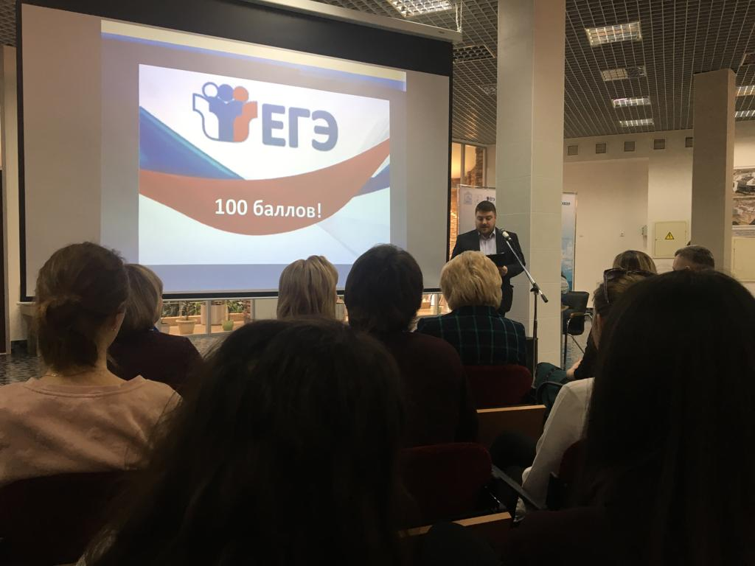 | 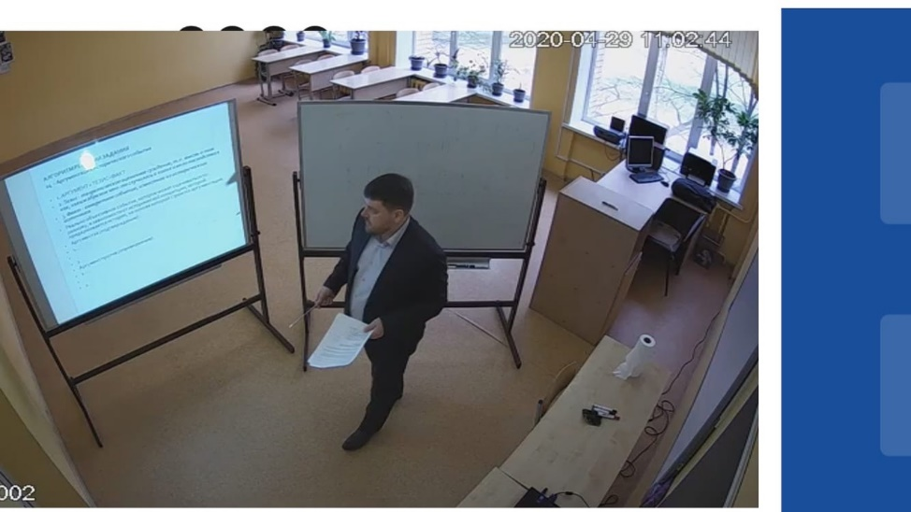

Еще будучи студентом Московского Государственного Областного Университета (МГОУ), на кафедре истории и социально-гуманитарных дисциплин, мне посчастливилось сотрудничать с одним из первых разработчиков КИМ по обществознанию профессором Суховым В.В., а также с одним из ведущих сейчас авторов-составителей учебных пособий ЕГЭ по истории Соловьевым Я.В.
Именно благодаря им я особенно заинтересовался разработкой тестовых заданий по профильным предметам. На протяжении всех лет работы в школе мне доставляло большое удовольствие то, что я лично придумывал тесты для уроков. Позже, став экспертом ЕГЭ, я загорелся мечтой издать свое учебное пособие, которое помогло бы выпускникам лучше подготовиться к экзамену, а также свои методические материалы для преподавателей, которые могли бы помочь моим коллегам в работе.

3. Обоснование необходимости проекта

Одной из важных и первостепенных задач государства в социальной сфере, от развития которой зависит политическое, экономическое, культурное устройство государства, является организация системы образования. Образованию присуща весьма высокая социальная ценность для формирования и развития человека, общества и государства. В последнее время в СМИ часто обращаются к проблеме единого государственного экзамена. В рамках данной работы мы попытаемся ответить на вопрос, какова же роль ЕГЭ в системе оценивания уровня знаний российских школьников?
Система ЕГЭ имеет свои плюсы и минусы. Но важно понимать, что это данность, в которой нам нужно работать. С 2009 года это единственная форма сдачи выпускных экзаменов в 11-м классе школы.
В качестве «защиты» Единого Государственного Экзамена необходимо учитывать следующее:
- ЕГЭ позволяет объективно оценить знания, в отличие от довольно субъективного экзамена «по билетам»;
- существенно снизить психологическую нагрузку, так как результаты ЕГЭ засчитываются одновременно как итоги школьной аттестации и вступительные испытаний в организации высшего образования;
- поступить в любые вузы России независимо от места жительства.

Экзаменационные задания ЕГЭ — контрольные измерительные материалы (КИМ) представляют собой комплексы заданий стандартизированной формы, выполнение которых позволяет установить уровень освоения федерального государственного образовательного стандарта. КИМ разрабатываются Федеральным институтом педагогических измерений (ФИПИ).
Содержание КИМ регламентируется тремя документами, утверждаемыми Рособрнадзором осенью: кодификатором элементов содержания КИМ, спецификацией экзамена и демоверсией экзамена.
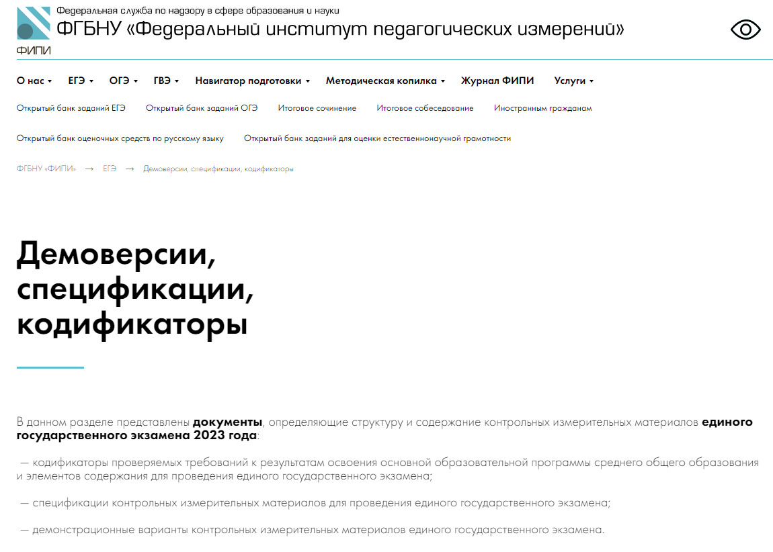
Скриншот с сайта fipi.ru
(https://fipi.ru/ege/demoversii-specifikacii-kodifikatory#!/tab/151883967-9)
Таким образом, примерная структура, форма и содержание КИМ заранее определены и не могут быть изменены произвольным образом.

Довольно давно в Интернете муссируются слухи о разработке универсального банка заданий ЕГЭ по различным предметам, из которого по идее должны были бы черпаться вопросы для проведения аттестации и соответственно выпускники могли бы заранее подготовиться к сдаче предмета прорешав все эти задания. Однако, на данный момент актуальная база заданий так и не создана, по крайней мере по обществознанию, и учащимся для подготовки приходиться пользоваться разнообразными интернет-ресурсами разной степени сомнительности.
Ко мне часто обращаются одиннадцатиклассники с просьбой «дать пробник» и чтобы не сталкиваться с проблемой списывания из интернета, если вариант взят оттуда, приходиться решать эту проблему тем, что самому разрабатывать КИМ.
Сразу скажу, что это довольно трудоемкое, но лично для меня увлекательное занятие.
«Пару слов» о Тесте как удобной и незаменимой форме контроля знаний учащихся.

Тесты дают возможность заметно улучшить образовательный процесс, потому что обладают рядом преимуществ перед другими методами контроля знаний; являясь обязательной частью многих педагогических новаций, они снижают затраты времени на проверку, помогают выявить индивидуальный темп обучения, а также пробелы (дефициты) в текущей и итоговой подготовке.
В сочетании с ИКТ тесты помогают перейти к созданию современных систем адаптивного обучения и контроля - наиболее современных в организации учебного процесса.

Без тестов невозможен переход к прогрессивному обучению на основе принятой у нас системы полного усвоения знаний. Обучение начинается с входного тестирования, сопровождается текущим контролем с помощью заданий в тестовой форме и заканчивается объективным тестированием учебных достижений. Кроме того, тесты позволяют наладить самоконтроль - самую полезную для обучения и гуманную форму контроля знаний, а также организовать рейтинг - эффективное средство повышения учебной мотивации.
Тестовые методы не призваны заменять преподавателя и его личный опыт, а наоборот, призваны помогать ему, освободив его от рутинной работы и дать, тем самым, ему возможность сосредоточиться на повышении качества преподавания.
Педагогическая тестология призвана заниматься вопросами разработки тестов для объективного контроля подготовленности учащихся ("учащихся" в самом широком смысле этого слова, а не просто "школьников", как можно предположить).
Педагогический тест определяется как система заданий определенного содержания, возрастающей трудности, специфической формы, позволяющая качественно и эффективно измерить уровень и оценить структуру подготовленности учащихся. В педагогическом тесте задания располагаются по мере возрастания трудности - от самого легкого до самого трудного.
Содержание теста можно определить как оптимальное отображение учебного материала в системе тестовых заданий.
Поскольку в педагогическом тесте задания упорядочиваются по принципу возрастающей трудности, одни испытуемые "заваливаются" уже на самом легком, первом задании, другие - на последующих заданиях. Ученики среднего уровня подготовленности могут ответить правильно только на половину заданий теста и, наконец, только самые знающие в состоянии дать правильный ответ на задания самого высокого уровня трудности, расположенные в конце теста.
Ответ на задание педагогического теста представляет собой краткое суждение, связанное по содержанию и по форме с содержанием задания. Каждому заданию ставятся в соответствие ответы правильные и неправильные. Критерии правильности заранее определяются авторами теста. Вероятность правильного ответа на любое задание зависит от соотношения уровня знаний испытуемого и уровня трудности задания. Посредством тестирования, чаще других признаков, проверяются знания, умения, навыки и представления.
Содержание теста можно определить как оптимальное отображение учебного материала в системе тестовых заданий. Слова "оптимальное отображение" предполагают необходимость отбора такого контрольного материала, ответы на который с высокой вероятностью (больше 95 %) свидетельствовали бы об уровне подготовленности каждого учащегося.
Можно выделить следующий классические формы заданий:
1) Задания с выбором одного или нескольких правильных ответов из числа предложенных;
2) Задания открытой формы, где ответ испытуемый дописывает сам, в отведенном для этого месте;
3) Задания на установление соответствия;
4) Задания на установление правильной последовательности действий.

Разработка теста, вопросника, диагностики, проверочной или контрольной работы это целое искусство. И чтобы срез знаний был объективным к составлению заданий нельзя подходить спустя рукава. Тест должен соответствовать ряду критериев:
Значимость. Этот принцип указывает на необходимость включить в тест только те элементы знания, которые можно отнести к наиболее важным, ключевым, без которых знания становятся неполными.
Научная достоверность. В тест включается только то содержание учебной дисциплины, которое является объективно истинным и поддается некоторой рациональной аргументации.
Возрастающая трудность учебного материала. Например, в истории как, впрочем, и в обществознании знание последующих элементов курса жестко зависит от знания предыдущих учебных элементов. Поэтому изучать такие дисциплины можно только с самого начала, и без пробелов. Трудному содержанию обычно соответствуют и трудные задания. Испытуемый, правильно отвечающий на трудные задания, с большой вероятностью отвечает правильно и на легкие задания.
Вариативность содержания. По мере изменения содержания учебной дисциплины должно варьироваться и содержание теста. Содержание теста для слабых учащихся заметно отличается от содержания теста для сильных учащихся.
Комплексность и сбалансированность содержания теста. Тест, разработанный для итогового контроля знаний, не может состоять из материалов только одной темы, даже если эта тема является самой ключевой в учебной дисциплине.
И, наконец, при правильном отборе контрольного материала содержание теста может быть использовано не только для контроля, но и для обучения. Использование тестовых заданий в автоматизированных контрольно-обучающих программах позволяет ученику самостоятельно обнаруживать пробелы в структуре своих знаний и принимать меры для их ликвидации.

В качестве отвлечения, позволю себе, указать на:
Основные правила разработки тестовых заданий
Выборка содержания
1. Задания теста должны сбалансировано отражать весь набор необходимых знаний, которые подвергаются тестированию;
2. Не следует допускать количественного перевеса каких-либо блоков знания;
3. Даже если задания на определенный блок знаний легче сформулировать, это не может являться причиной для того, чтобы этот блок знаний по количественному составу заданий перевешивал остальные блоки;
4. Тест должен включать в себя равномерное количество простых, средних и сложных заданий;
5. Одно задание не должно подсказывать тестируемому ответ на другое;
6. Первоначальное количество заданий должно быть примерно в 2 раза большим, чем то, которое планируется оставить. Нужно помнить о том, что задания будут отбраковываться.
Формулировка задания
1. Задание должно быть сформулировано так просто, чтобы на его выполнение не влиял бы словарный запас / общая эрудиция тестируемого;
2. Задание должно быть сформулировано лаконично;
3. Задание должно быть точным;
4. Задание должно быть понятным, т.е. все тестируемые должны правильно понимать его смысл;
5. Задание не должно допускать неоднозначной трактовки;
6. В формулировке заданий следует избегать отрицаний.
Формулировка дистракторов (неправильных вариантов ответа)
1. Дистракторы должны быть привлекательными, т.е. тестируемому, обладающему недостаточными или неточными знаниями, должно хотеться их выбрать;
2. Дистракторы должны быть приблизительно равноценными;
3. Не должно быть очевидно неправильных вариантов ответа;
4. Правильный ответ не следует делать более длинным, чем дистракторы, чтобы избежать подсказки тестируемому;
5. Варианты ответов «ни один из перечисленных», «все перечисленное» следует использовать с осторожностью и только тогда, когда у задания есть один достоверно точный правильный ответ;
6. Следует всегда помнить о вероятности случайного угадывания и не давать тестируемому такой возможности.

4. Цели и задачи проекта

Проблема проекта: недостаточная разработанность актуальных ситуационной образовательной задаче и мотивации учащихся, компетентных, авторских, контрольно-измерительных материалов для подготовки к ЕГЭ/ОГЭ по обществознанию;

Цель проекта: оптимизация деятельности педагога при организации подготовки учащихся к сдаче ГИА в 9-м и 11-м классах.

Задачи проекта:
- создать комплекс эффективных форм контроля учащихся при их подготовке к ГИА;
- апробировать комплекс в образовательном процессе;
- скорректировать образовательные дефициты;
- осуществить диссеминацию педагогического опыта.

5. Участники проекта

Учащиеся 9-х и 11-х классов МБОУ Одинцовская гимназия №4; педагоги школьного методического объединения учителей истории и социально-гуманитарных дисциплин; педагогическое сообщество.

6. Этапы реализации проекта

Этап | Название | Сроки | Характеристика деятельности
1 | подготовительный (диагностический) | 2020/21-2021/22 у.г. | Формирование авторской методики, отбор и систематизация материала, изучение сопутствующих методик, корректировка опыта в условиях обновления образовательных стандартов.
2 | основной (деятельностный) | 2022/23 у.г. | апробация и применение изученных технологий и корректировка применения того или иного приема реализации технологии при проведении урока или подготовки к итоговой аттестации;  мониторинг промежуточных и выходных результатов, корректировка дальнейшей работы.
3 | заключительный (или результативно-аналитический) | 2023/24-2024/25 у.г. | анализ результатов, оценка эффективности методики, обобщение и распространение опыта.

7. Описание проекта («разработка КИМ ЕГЭ»)

За основу методической и визуальной составляющей берем новую демонстрационную версию ЕГЭ по обществознанию, опубликованную на сайте ФИПИ https://fipi.ru/

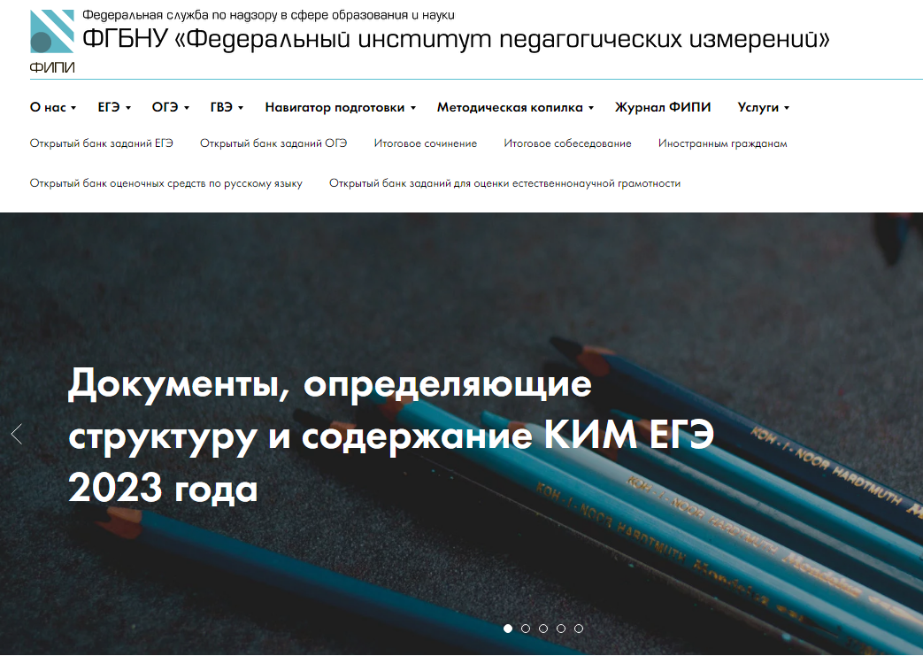
Скриншот с сайта fipi.ru
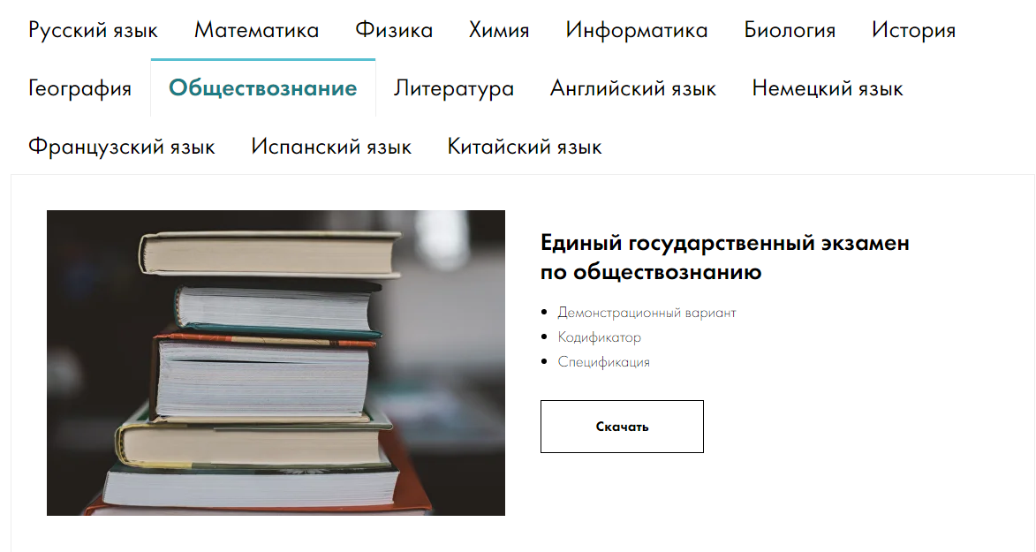
Скриншот с сайта fipi.ru
https://fipi.ru/ege/demoversii-specifikacii-kodifikatory

Отбор материала и составление тестовых заданий.

Включённые в КИМ ЕГЭ задания выявляют достижение метапредметных и предметных результатов освоения основной образовательной программы среднего общего образования.
При выполнении заданий, помимо предметных знаний, умений, навыков и способов познавательной деятельности, востребованы также универсальные учебные познавательные, коммуникативные и регулятивные (самоорганизация и самоконтроль) действия.
Перечень проверяемых элементов содержания составлен на базе Примерной основной образовательной программы среднего общего образования с учётом раздела «Обязательный минимум содержания основных образовательных программ» федерального компонента государственных стандартов основного общего и среднего (полного) общего образования по обществознанию (базовый и частично профильный уровни).
В основе модели экзаменационной работы – деятельностный подход, позволяющий осуществить многоаспектную проверку широкого спектра предметных умений, видов познавательной деятельности и знаний об обществе в единстве его сфер и базовых институтов, о социальных качествах личности и об условиях их формирования, о важнейших экономических явлениях и процессах, политике и праве, социальных отношениях, духовной жизни общества. Содержание экзаменационной работы отражает интегральный характер обществоведческого курса: в совокупности задания охватывают основные разделы курса, базовые положения различных областей обществознания.
В КИМ ЕГЭ при отборе материала для составления заданий акцент сделан на преобладании российского контекста в содержании. В структуре работы есть самостоятельный блок заданий с кратким ответом по российскому законодательству, добавлено задание с развёрнутым ответом по Конституции Российской Федерации.
Задания КИМ различаются по характеру и уровню сложности, который определяется способом познавательной деятельности, необходимым для выполнения задания. Выполнение заданий КИМ предполагает такие интеллектуальные действия, как распознавание, воспроизведение, извлечение, классификация, систематизация, сравнение, конкретизация, применение знаний (по образцу или в новом контексте), объяснение, аргументация, оценивание и др. Задания повышенного и высокого уровней сложности, в отличие от базовых, предусматривают, как правило, комплексную по своему характеру познавательную деятельность.

Каждый вариант экзаменационной работы состоит из двух частей и включает в себя 25 заданий, различающихся формой и уровнем сложности.
Часть 1 содержит 16 заданий с кратким ответом.
В экзаменационной работе предложены следующие разновидности заданий с кратким ответом:
– задания на выбор и запись нескольких правильных ответов из предложенного перечня ответов;
– задание на установление соответствия позиций, представленных в двух множествах.
Ответ на каждое из заданий части 1 даётся в виде последовательности цифр, записанных без пробелов и разделительных символов.
Часть 2 содержит 9 заданий с развёрнутым ответом. Ответы на эти задания формулируются и записываются экзаменуемым самостоятельно в развёрнутой форме. Задания этой части работы нацелены на выявление выпускников, имеющих наиболее высокий уровень обществоведческой подготовки.
Результаты выполнения заданий части 1 обрабатываются автоматически. Ответы на задания части 2 анализируются и оцениваются экспертами на основе специально разработанных критериев.

Задание 1 – понятийное задание базового уровня – нацелено на проверку сформированности знаний об обществе как целостной развивающейся системе в единстве и взаимодействии его основных сфер и институтов. На первой позиции в различных вариантах КИМ находятся задания одного уровня сложности, которые позволяют проверить одни и те же умения на различных элементах содержания.
В данном месте возможны задания из любого тематического модуля, но мне более последовательным кажется употребление здесь вопроса из темы «Человек и общество». Одним из базовых вопросов этой темы является «типология обществ». Задание предполагает поиск «лишних» понятий из предложенного списка, т.е. ориентировано не только на знание предложенной темы (например, традиционное общество), но двух других типов (индустриальное, постиндустриальное).
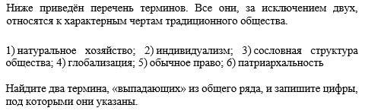
Задания 2–16 базового и повышенного уровней направлены на проверку сформированности знаний об обществе как целостной развивающейся системе в единстве и взаимодействии его основных сфер и институтов, сформированности представлений об основных тенденциях и возможных перспективах развития мирового сообщества, сформированности представлений о методах познания социальных явлений и процессов, владения базовым понятийным аппаратом социальных наук; умения применять полученные знания в повседневной жизни, прогнозировать последствия принимаемых решений.
Задания 2–16 представляют традиционные пять тематических модулей обществоведческого курса: «Человек и общество, включая «Познание и духовную культуру» (задания 2–4), «Экономика» (задания 5–7), «Социальные отношения» (задания 8, 9), «Политика» (задания 10, 11, 13), «Правовое регулирование общественных отношений в Российской Федерации» (задания 12, 14–16). Во всех вариантах КИМ задания данной части, проверяющие элементы содержания одного и того же тематического модуля, находятся под одинаковыми номерами. Отметим, что задание 12 во всех вариантах проверяет знание основ конституционного строя Российской Федерации, прав и свобод человека и гражданина (позиция 5.4 кодификатора элементов содержания, проверяемых на едином государственном экзамене по обществознанию), а задание 13 – позиции 4.14 и 4.15 кодификатора элементов содержания, проверяемых на едином государственном экзамене по обществознанию.
Сначала формируем ТЕСТовые задания.
Задания 2, 4, 5, 7, 8, 9, 10, 11, 12, 14, 16 представляют собой тестовый вопрос с множественным выбором ответа.
Отбор материала проводится в соответствии с вышеуказанными тематическими модулями. В качестве вопросов 2 и 4 должны быть задания из модуля «Человек и общество». Целесообразным является привлечение внимания к следующим понятиям из этих модулей: «потребности» (вопрос 2) и «деятельность» (вопрос 4).
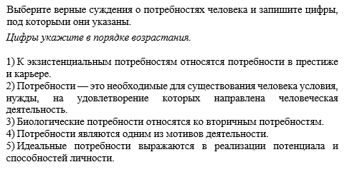
Специально оставляем указание, что множественный ответ должен быть записан цифрами по возрастающей.
В качестве вопросов 5 и 7 должны быть задания из модуля «Экономика». Пятый вопрос, как правило, оценивает знания в общеэкономических вопросах, таких как, «экономика – как наука и как хозяйство», «проблема ограниченности ресурсов» или «понятие собственности». Седьмой же вопрос в основном связан с экономическими системами.
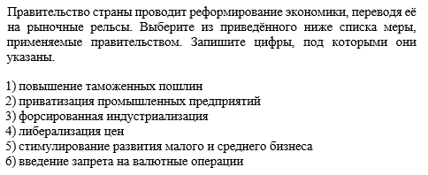
Не задаем вопрос «в лоб», а немного завуалируем понятие «рыночная экономика».

Восьмой вопрос связан с социальной сферой жизни общества. Из понятий темы актуальным является «молодежь как социальная группа», так как выпускники школы, как раз и входят в эту демографическую общность. Девятый вопрос нацелен на умение анализировать информацию, представленную в виде графиков и диаграмм. Этот вопрос позволяет предоставить информацию в визуальной форме, привлечь внимание учащихся к социологическим опросам и в данном случае, к проблеме аполитичности современной молодежи. Также методически правильным является представление вариантов ответа не только в прямом виде (типа, большинство опрошенных, меньшинство…), но и в «долевой форме» (треть опрошенных, десятая часть и т.д.).
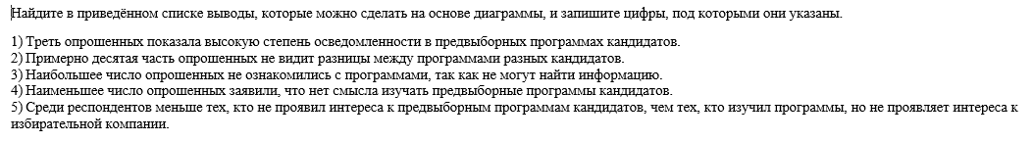
Затем следуют вопросы по теме «Политика и право», в т.ч. по Конституции РФ.
Десятый, политический вопрос, как правило, направлен на общие знания в сфере (политические идеологии, политическое лидерство, политическая культура). Здесь целесообразным, мне показалось, сформировать вопрос по теме «гражданское общество». Так как именно эта тема была не моем открытом уроке в предыдущем испытании.
Одиннадцатый вопрос посвящен либо типологии государств, либо избирательной системе. Раз начали с типологии обществ, то почему не продолжить типологией государств?
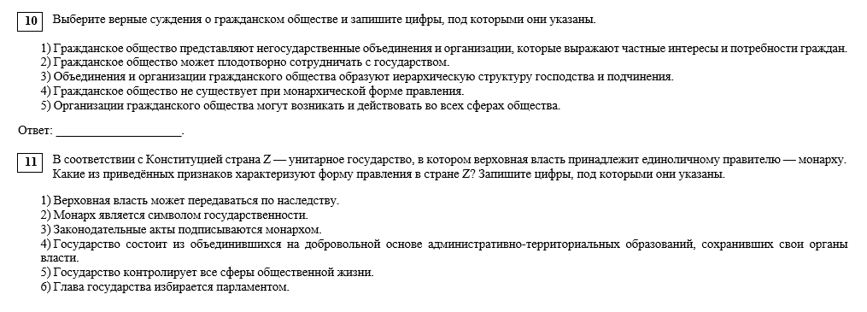
Здесь же замечу, что важным элементом является стилизация теста. Цифры в рамочках, таблички для соотнесения, поле для ответа и т.д. Всё это делается в WORD в несколько этапов (см. ниже).
12-й вопрос посвящен первой («Основы конституционного строя») и второй («права и свободы человека и гражданина») главам Конституции РФ. Задание базовое, однобалльное и, как правило, предполагает 2 ответа. Тут важным моментом являются варианты-дистракторы, т.е. неправильные ответы. Они должны сбивать столку, например, выпускники часто путаю понятия «социальное» и «светское» государство. Так и здесь, кроме необходимых в ответе ПРАВ гражданина, добавлены, разумеется, обязанности. Что способствует выработке умения отличать «могу» (права) и «должен» (обязанности).
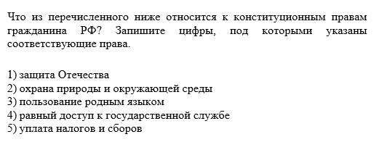
Четырнадцатый вопрос, правовой, на знание различных отраслей права (административное, гражданское, трудовое, семейное, уголовное) или совокупного представления о праве как социальной норме.
И, наконец, заключительный шестнадцатый вопрос, как я его всегда называю – жизненный, т.к. он ориентирован на умение использовать полученные правовые знания в смоделированной, но вполне реальной для выпускника ситуации (например, как здесь, «встреча с нотариусом»).
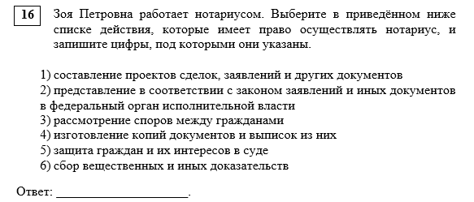

Далее рассмотрим, задания на соотнесение. Оформлять их сложнее, чем тестовые, но они дают больше возможности проверить знания учащегося, так как формируют умения классифицировать материал. Кстати, и для педагога это более выгодное задание при систематизации знаний.
Задания 3, 6, 13, 15 представляют вопросы на соотнесение. Т.е. предполагают умение ориентироваться в парных (или три-четыре варианта) классификациях. Например, формы познания (чувственное, рациональное), виды духовной культуры (массовая, элитарная, народная), виды налогов (прямые, косвенные), полномочия органов власти (Президент, Федеральное собрание, Правительство).
Главное методическое правило в этом задании, что все параметры в правом столбике должны быть использованы. Т.е. не должно быть такого, что вид или форма есть, а параметра/примера под нее нет (все цифры должны быть использованы).

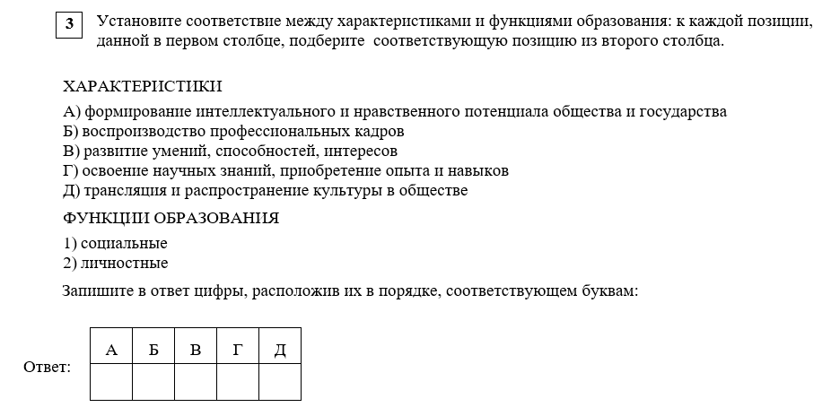

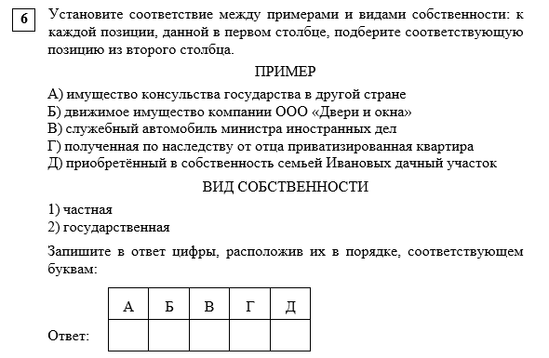
Особенно «страшным» для сдающих ЕГЭ является 13-й вопрос по Конституции в формате «разграничение полномочий между федеральным центром и регионами» (71-72 статьи Конституции).
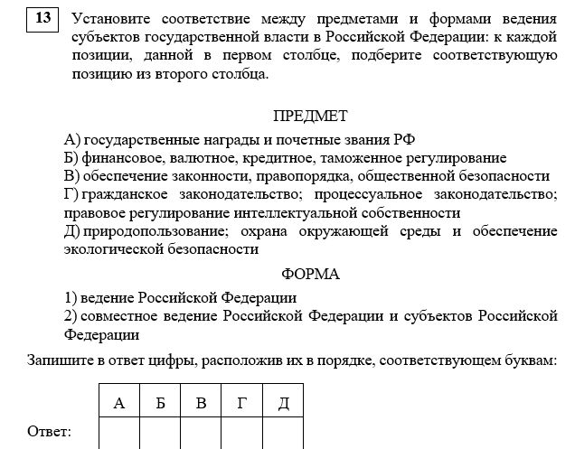

Далее приступаем к разработке заданий части 2. Подобные задания представляют повышенную сложность при отборе и подготовке материала, т.к. это не тест с явными вариантами ответа, а поиск информации в источнике, который еще нужно правильно подготовить.
Текст не должен быть объемным (4-5 абзацев, более чем достаточно). Это должна быть выдержка из научно-популярного текста, не обязательно отечественного или просто известного специалиста, но несущая в себе общественно значимую информацию по одной из возможных тем (социальная философия, экономика, социальная психология, социология, политология, правоведение).
Задания части 2 (17–25) в совокупности представляют базовые общественные науки, формирующие обществоведческий курс основной и средней школы.
Задания 17–20 объединены в составное задание с фрагментом научно-популярного текста или нормативного правового акта.
Задание 17 направлено на выявление умений находить, осознанно воспринимать и точно воспроизводить информацию, содержащуюся в тексте в явном виде.
Задание 18 проверяет владение базовым понятийным аппаратом социальных наук, умение различать существенные и несущественные признаки ключевых обществоведческих понятий, объяснять существующие между ними связи.
Задание 19 нацеливает на применение полученных знаний, в том числе выявление связей социальных объектов, процессов и конкретизацию (иллюстрацию и т.п.) примерами отдельных положений текста с опорой на контекстные обществоведческие знания, факты социальной жизни и личный социальный опыт.
Задание 20 предполагает использование информации из текста и контекстных обществоведческих знаний в другой познавательной ситуации, самостоятельное формулирование и аргументацию оценочных, прогностических и иных суждений, связанных с проблематикой текста.

Путем обстоятельного поиска в сети Интернет был найден следующий материал:
Оберт Т.Б. Теория конкуренции. Учебное пособие для студентов экономических специальностей. Саратов, 2014.
https://www.sgu.ru/sites/default/files/documents/2017/teoriya_konkurencii_38.03.01_ep.pdf

Из названия становится понятно, что выбран экономический модуль. Выбираем фрагмент текста для работы.
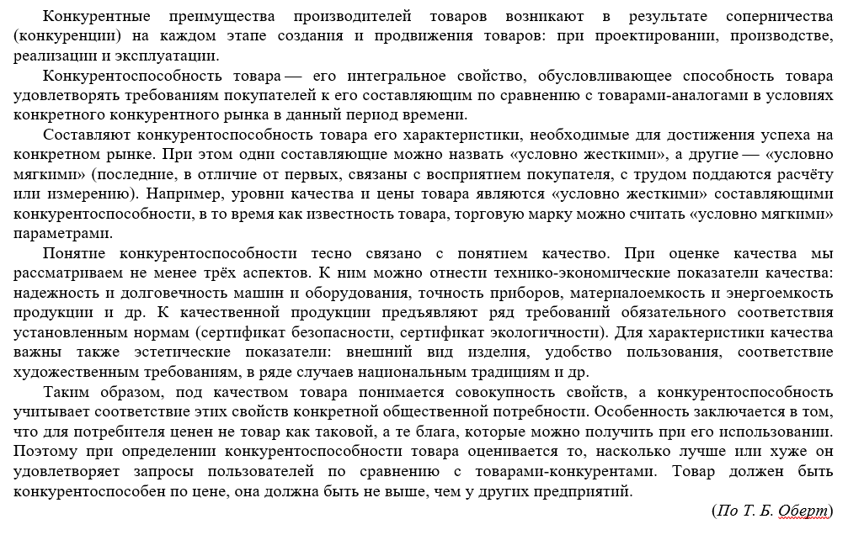
Формулируем 17 задание на поиск информации в источнике.
В качестве 18 задания выбираем не понятие конкуренции (т.к. 19-20 задания и так будут ей посвящены), а для усложнения – «экономическое благо».
Формулируем 19 задание (умение приводить конкретные примеры) и 20-е (умение теоретически аргументировать).

Задание 21 предполагает анализ рисунка (графического изображения, иллюстрирующего изменение спроса/предложения). Экзаменуемый должен осуществить поиск социальной информации и выполнить задания, связанные с соответствующим рисунком.
Для составления данного задания нам понадобится помощь, так как нарисовать график в редакторе дело - довольно трудоемкое. Копируем график из Интернета, а под него уже придумываем задание.
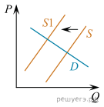

Задание-задача с порядковым номером 22 требует анализа представленной информации, в том числе статистической и графической, объяснения связи социальных объектов, процессов, формулирования и аргументации самостоятельных оценочных, прогностических и иных суждений, объяснений, выводов. При выполнении этого задания проверяется умение применять обществоведческие знания в решении познавательных задач по актуальным социальным проблемам.

Задание 23 проверяет знание и понимание ценностей, закреплённых Конституцией Российской Федерации.

Составное задание 24–25 проверяет умение подготавливать доклад по определённой теме.
Так как 22-е задание было в основном по социальной сфере, а текст по экономике, то здесь целесообразно взять тему «политика».
Задание 24 требует составления плана развёрнутого ответа по конкретной теме обществоведческого курса, а также привлечения изученных теоретических положений общественных наук для объяснения и конкретизации примерами различных социальных явлений.
План (задание 24) рассматривается как основа доклада по заданной теме. Вопросы и требования задания 25 конкретизируют отдельные аспекты заданной темы, в том числе применительно к реалиям современного российского общества и государства.
Хочу обратить Ваше внимание, что одним из вопросов 25-го задания является задание на перечисление институтов гражданского общества, действующих в России. Именно эта тема, была выбрана мной на предыдущем этапе конкурса и, соответственно, выстроенная мной методическая концепция находит здесь свое продолжение.

Подведем итоги. Часть 1 содержит задания двух уровней сложности: 8 заданий базового уровня (1, 3, 6, 8, 9, 12, 13, 15) и 8 заданий повышенного уровня (2, 4, 5, 7, 10, 11, 14, 16). В части 2 представлены пять заданий базового уровня (17, 18, 21–23) и четыре задания высокого уровня сложности (19, 20, 24, 25).

После подготовки вопросов-заданий, важной и наиболее трудоемкой задачей видится стилизация теста под формат демоверсии. Такому формату больше доверия со стороны учащихся, так как нет подсознательного мнения, что это очередная диагностика или проверочная работа в формате-ЕГЭ.
Стилизуем в программе Microsoft WORD.
Все задания для удобства разбиваются на несколько файлов и с каждой работаем по очереди.
В папке на компьютере в итоге образуется такая «рабочая неразбериха».

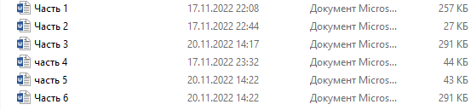

Позволю объяснить «творческую кухню».
Часть 1, часть 2 – это понятно. Далее, соединяем их в часть 3, чтобы не потерялось форматирование.
Следующий важнейший этап работы – разработка критериев ответа (часть 4).
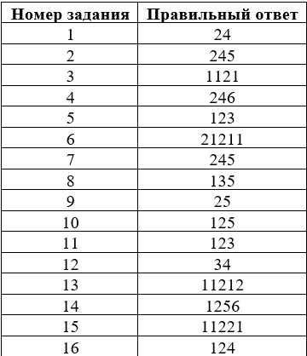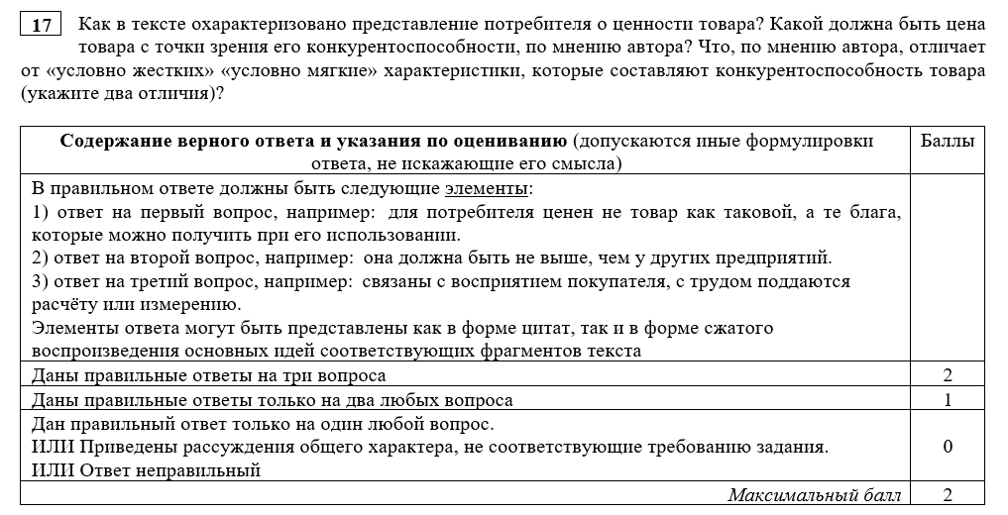
Сложность представляет не только само написание «ответов», но и разработка критериев для выставления баллов. Например, в 24 и 25 заданиях огромное количество разнообразных «подводных камней».
Создаем файл «часть 5», в котором стилизуем критерии под формат демоверсии.
Соединяем всё в часть 6 и вносим окончательные визуальные правки.
Работа готова к публикации на профильных сайтах и проведению апробации в образовательном учреждении.
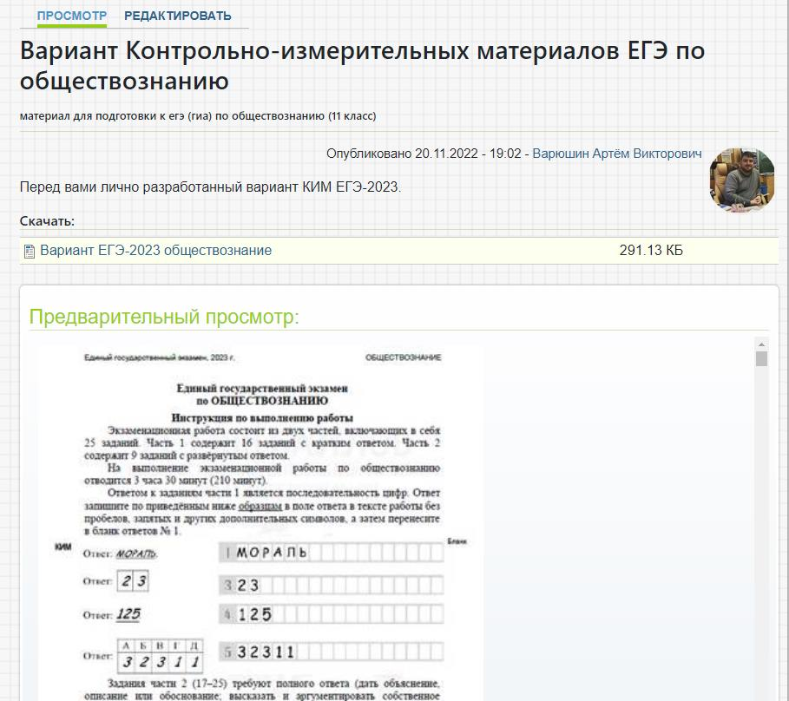
Скриншот с персональной страницы учителя https://nsportal.ru/node/5772474
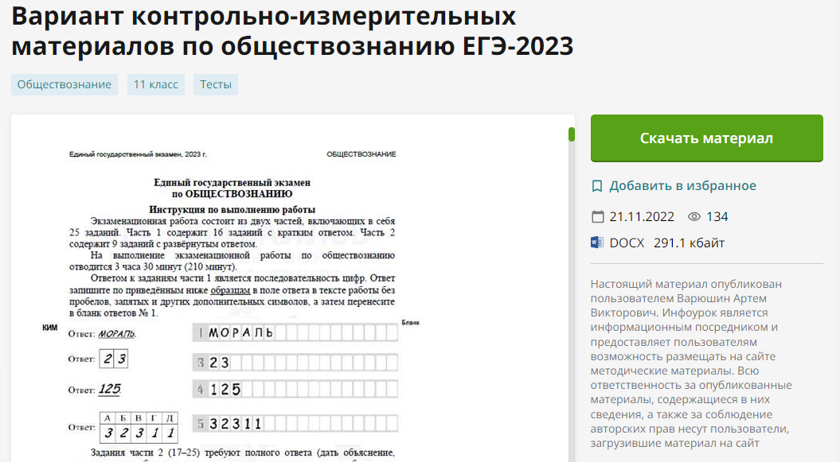
Скриншот с персональной страницы учителя https://infourok.ru/user/varyushin-artem-viktorovich
Апробация материалов проводилась в МБОУ Одинцовская гимназия №4 18 ноября 2022 года. Участвовали выпускники, планирующие сдавать обществознания в качестве предмета по выбору на ЕГЭ. Работы проверяли педагоги-члены ШМО учителей истории и обществознания.
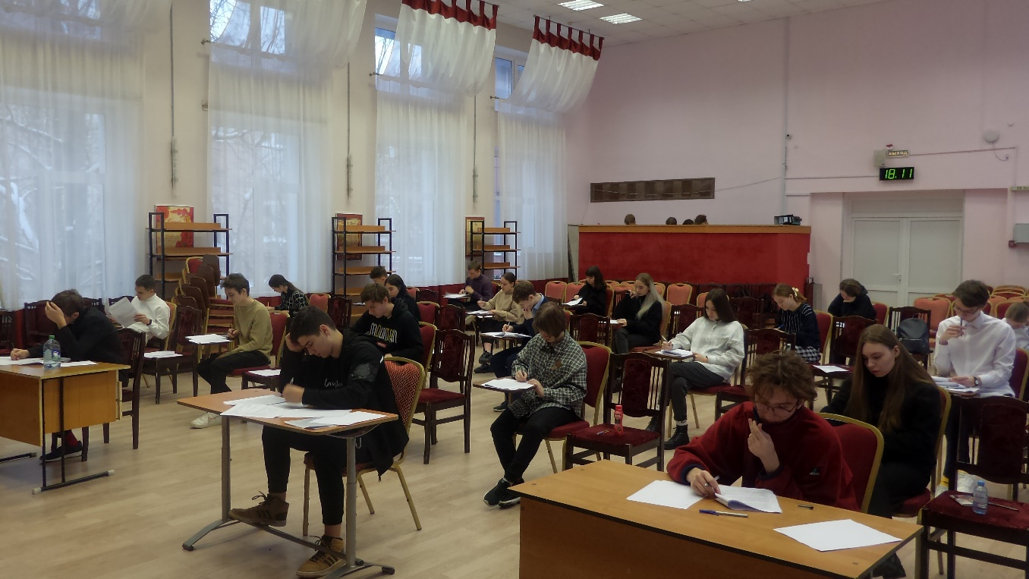

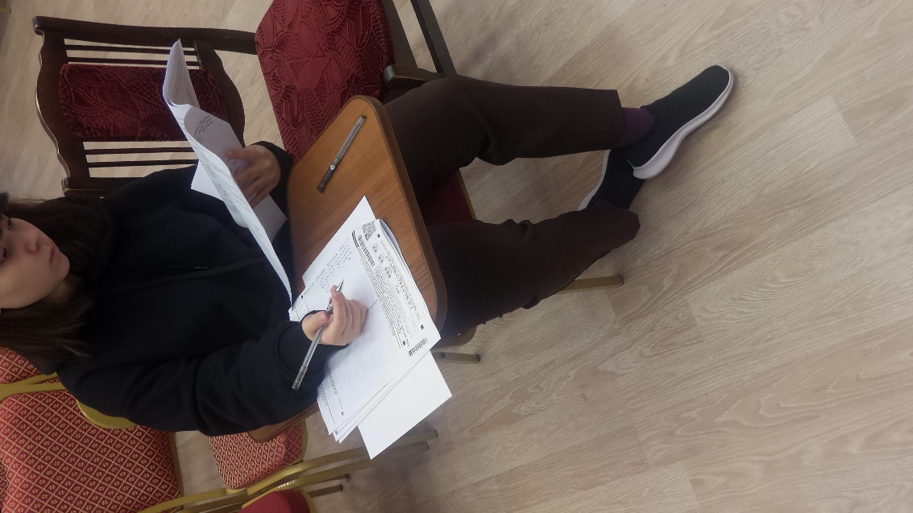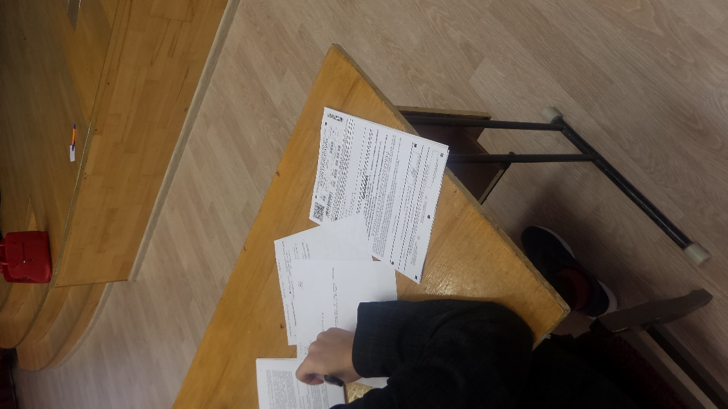
Анализ результатов

Участников апробации: 19
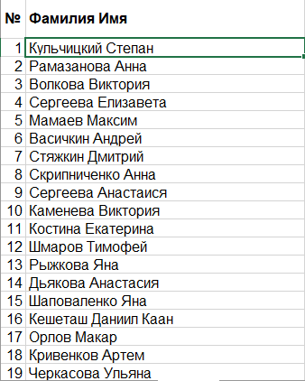
Результаты экспертной проверки заданий 2-й части.
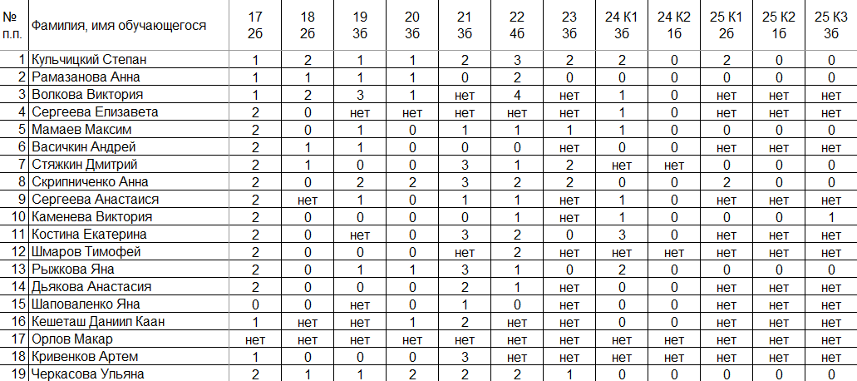

Общие итоги:

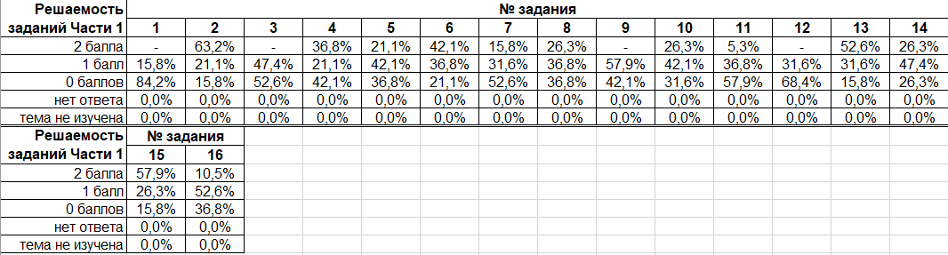

Анализируя полученные данные можно выделить следующие учебные дефициты:
Довольно сильно забыта тема «типология обществ», а также западает конституционный вопрос по правам человека и гражданина;
на среднем уровне находятся знания по темам «функции образования», «структура деятельности», «признаки рыночной экономической системы» и «типология государств».
на достаточном уровне находятся знания по темам «экономические блага», «виды собственности», «черты молодежи», «гражданское общество», умение ориентироваться в информации, получаемой из графиков и таблиц, также наблюдается понимание работы нотариуса.
на высоком уровне находится освоение тем «потребности», «разграничение предметов ведения» и «организационно-правовые форму предприятий».
Преподавателям, работающим в данных классах, можно посоветовать уделить больше внимания повторению западающих разделов.

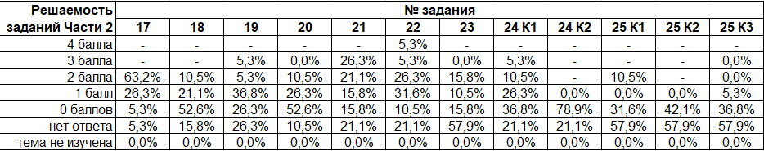

Учебными дефицитами при анализе выполнения заданий второй части можно назвать:
- знание признаков понятий;
- знание и понимание ценностей, закреплённых Конституцией;
- точность использования классификаций при написании плана;
- умение конкретизировать свои знания в примерах.

8. Описание проекта («разработка цифрового тренажера для подготовки к ГИА-9»)
Создание педагогом авторских ЦОР способствует совершенствованию его профессионального мастерства, помогает в реализации индивидуального подхода к образовательной траектории каждого обучающегося, в акцентировании внимания именно на тех вопросах, которые менее усвоены. На сегодняшний день одной из актуальных проблем является вопрос о том, как результативно обучить всех и каждого обучающегося в отдельности.
Использование цифрового образовательного контента в современном образовательном процессе, способствует осуществить более качественную подготовку обучающихся. В настоящее время на рынке и в свободном доступе в Интернете существует достаточно много различных цифровых образовательных ресурсов (ЦОР): демонстрационных, информационно-справочных, тренажеров, обучающих, имитационных, моделирующих, контролирующих и др. Под цифровыми образовательными ресурсами понимаются представленные в цифровой форме фотографии, видеофрагменты, статические и динамические модели, объекты виртуальной реальности и интерактивного моделирования, картографические материалы, звукозаписи, символьные объекты и деловая графика, текстовые документы и иные цифровые учебные материалы, необходимые для организации учебного процесса. Информационные и коммуникационные технологии (ИКТ) является неотъемлемой частью образовательного процесса.
Рассмотрим определенные методические правила при использовании ЦОР:
– ЦОР это средство, ориентированное на решение задач фактического изменения качества образования и увеличения его эффективности;
– ЦОР оптимально интегрируются в образовательный процесс с учетом педагогической рациональности, требующей оценки эффективности применения ЦОР в комбинации с различными педагогическими технологиями;
– важным направлением применения ЦОР это обращение к личности обучаемого;
– создание максимально благоприятных условий для подготовки творческого, мобильного, самостоятельно размышляющего молодого человека;
– ЦОР не заменяет педагога или учебник, наоборот усиливает характер педагогической деятельности. Применение ЦОР на уроках является методом организации активной и осмысленной работы учащихся, сделав занятия более разнообразными. Таким образом, применение компьютерных систем на уроках не заменяют педагога, а, наоборот способствуют общению с обучающимся более содержательным, индивидуальным и деятельным.
Компьютерные системы, используемые в учебном процессе представляют следующие функции:
1) как источник учебной информации (частично или полностью заменяющий преподавателя и учебник) с учётом необходимости найти информацию энциклопедического характера;
2) Как наглядное пособие, благодаря которому возможно детальное изучение объектов посредством виртуальной среды (с возможностями мультимедиа и телекоммуникации);
3) как индивидуальное информационное пространство;
4) как тренажер при подготовке к различного рода промежуточным и итоговым испытаниям;
5) как средство диагностики и контроля.
Таким образом, цифровые средства обучения выполняют триединство дидактических функций, которые остаются неизменными в любом предметном обучении и выполняют триединые функции: обучение, развитие, воспитание в рамках предметной деятельности с учётом использования средств ЦОР.
Рассмотрим основные обучающие функции ЦОР:
– усвоение знаний (о фактах, понятиях, процессах законах, теориях, способах деятельности);
– улучшение качества знаний, закрепление полученных ранее знаний, осваивание системы контроля качества знаний (глубины, прочности, системности);
– развитие зрительной памяти, акцентируется внимание на важных объектах за счет фрагментальной подачи материала.
Таким образом, использование ЦОР в учебном процессе — это попытка предложить один из путей, позволяющих интенсифицировать учебный процесс, оптимизировать его, поднять интерес обучающихся к изучению предмета, реализовать идеи развивающего обучения, повысить темп урока, увеличить объём самостоятельной работы.

Электронные тесты-тренажеры, с автоматической системой проверки и выдачи результатов заметно упрощают работу педагога. После уверенного перехода к системе дистанционного обучения в нашей образовательной среде появилось довольно много удобных онлайн-ресурсов, позволяющих разрабатывать и публиковать свои тесты. К таковым можно отнести и «Google Формы», и ресурс «Образовака», и «Plickers.com». Но для технического сопровождения моей работы мною был выбран ресурс Online Test Pad https://onlinetestpad.com/.

Основной Государственный Экзамен (ОГЭ) по своей структуре несколько отличается от ЕГЭ. Задания по обществознанию в формате ГИА-9 предполагают тесты с одним, а не множественным вариантом ответа, что упрощает работу составителя и как раз делает более возможным представление материала в электронном формате. С другой стороны, в последние годы в ОГЭ было включено несколько заданий с открытым ответом, что увеличило количество заданий, записываемых во второй бланк.

Отбор материала и составление теста носит такой же характер, что и разработка заданий ЕГЭ, описанная мною выше.
Вот, например, два моих рабочих файла подготовки заданий.

В данном разделе интерес представляет работа с электронным ресурсом https://onlinetestpad.com/.

Регистрация на сайте
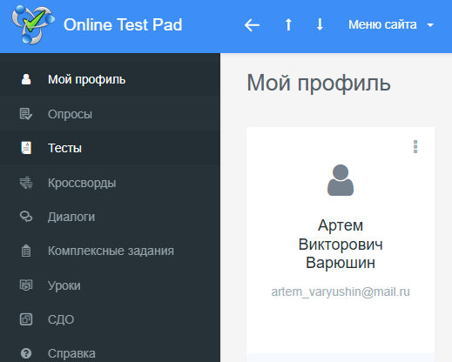

Создание своего теста (начальная страница, стилизация)
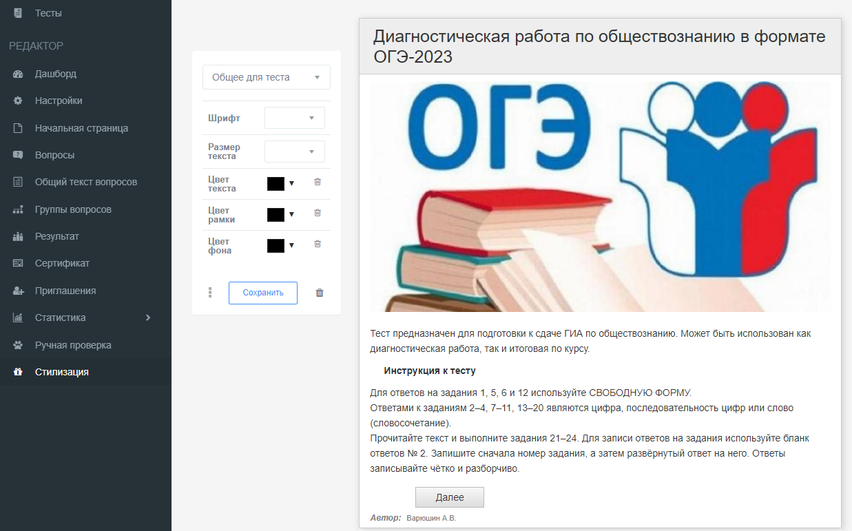
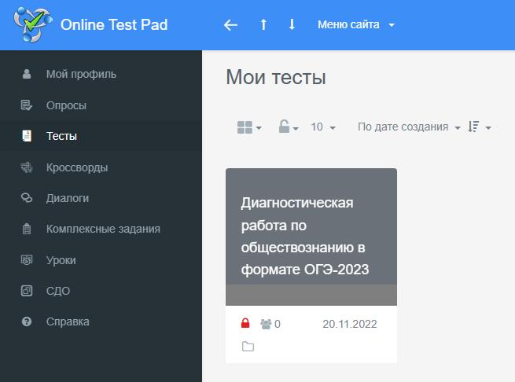
Внесение вопросов
К слову, очень удобный и разнообразный «движок», позволяющий подстроиться под любую модель классических тестов.
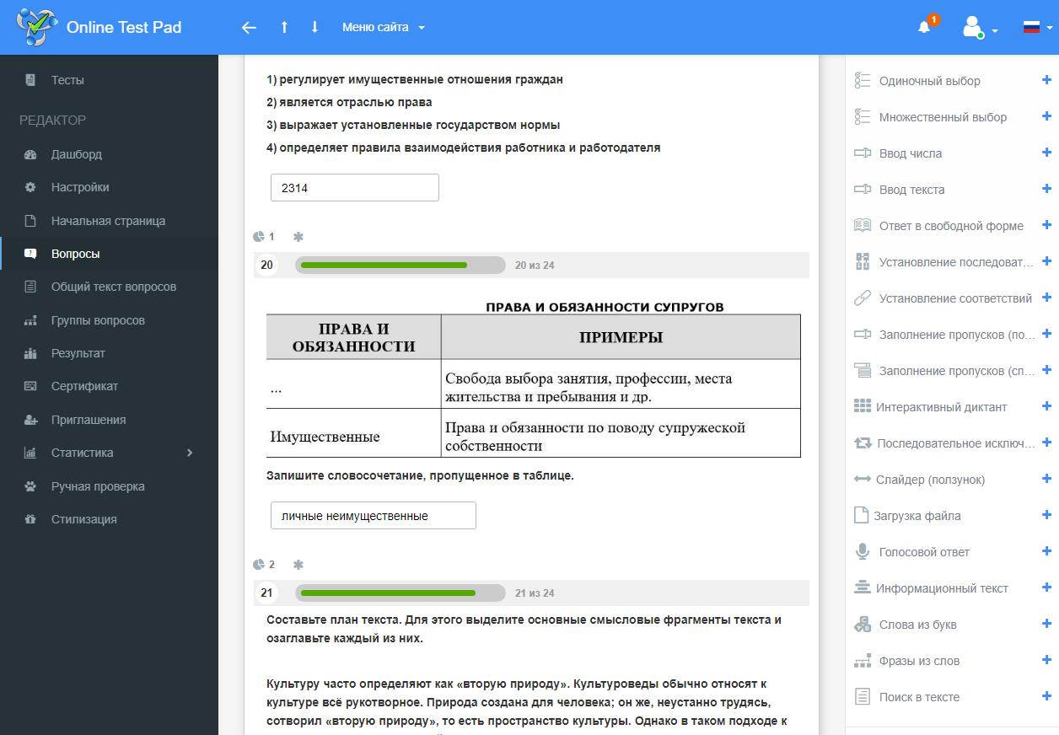
Удивительно, но ресурс позволяет создать и задания 2 части ОГЭ по обществознанию. Например, 22-й вопрос в структуре ОГЭ требует поиск определенных фраз, предложений в тексте, а ресурс как раз допускает возможность выделения заранее заготовленных фрагментов текста.
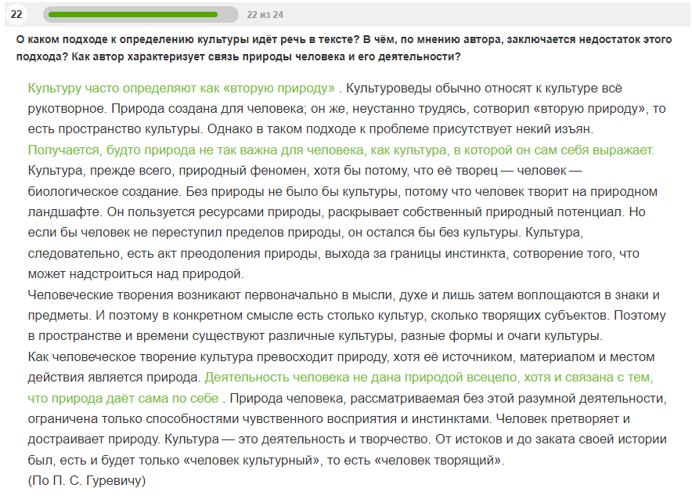

Тесту автоматически присваивается ссылка (https://onlinetestpad.com/kbuzhz5wqoubi), по которой, любой зарегистрированный на сайте может принять участие в прохождении испытания. Тест можно загрузить и в общий/открытый доступ через поисковые системы (Яндекс и т.п.), но в моем тесте сделать этого нельзя, так как применяются вопросы с открытым (впечатываемым) ответом, который в дальнейшем проверяется в ручную, а такие тесты система не допускает к Интернет публикации.

Далее система позволяет проанализировать результаты.

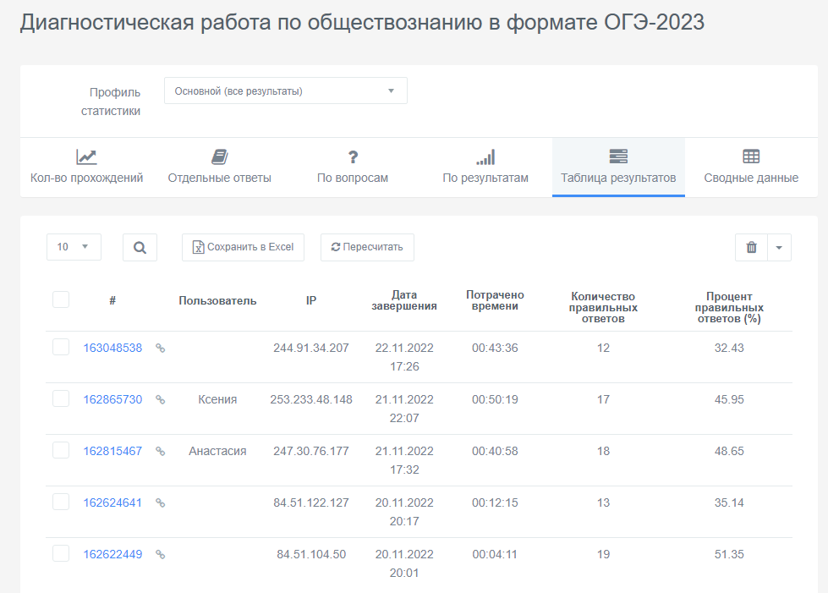
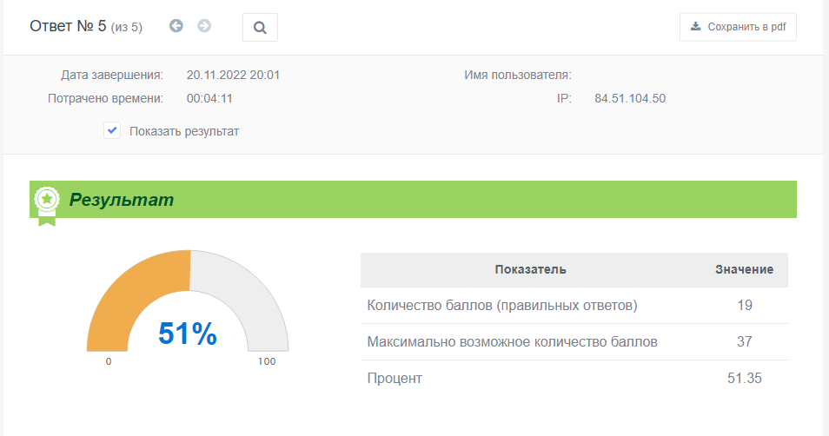

Самое интересное, что система позволяет сохранить тест в печатном, PDF-формате и использовать на занятиях оффлайн.
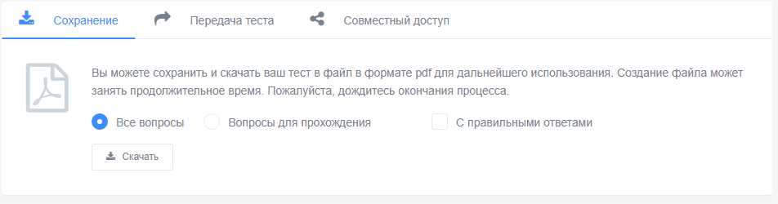

9. Предполагаемые образовательные результаты проекта и социальный эффект.

Обобщая работу, смею надеяться, что подобная методика разработки контрольно-измерительных материалов станет эффективным инструментом повышения качества знаний учащихся, а также приведет к росту результативности при сдаче выпускных экзаменов по предметам.
Также должен отметить, что уже не первый год ходят разговоры о внесении в профессиональный стандарт педагога и аттестацию педагогических работников, заданий на разработку собственных контрольных-измерительных материалов. Это функционал учителя, которому мы должны соответствовать. Многие, коллеги, проходившие аттестацию по новой, электронной форме, уже смогли заметить внесение подобных заданий в вопросник и столкнуться с некоторым педагогическим дефицитом умений.
Социальным же эффектом проекта станет, по моему глубокому убеждению, удовлетворенность семьи – одного из заказчиков образования, образовательными результатами ребёнка, что приведет к повышению доверия к школе как социальному институту.

10. Перспективы дальнейшего развития проекта.

Работа по теме проекта будет продолжена по следующим направлениям:
− внедрение в практику работы новых приемов используемых технологий на основе системно-деятельностного подхода;
– формирование ключевых компетенций школьников посредством наработанной системы преподавания;
– расширение банка методических разработок к урокам истории и обществознания и банка лично-значимых и проблемных заданий, способствующих активизации умственной и творческой деятельности учащихся;
– освещение опыта работы по проблеме «Разработка контрольно-измерительных материалов ЕГЭ по обществознанию и использование цифровых образовательных ресурсов (ЦОР) при подготовке к ГИА» в рамках Районного Методического Объединения учителей истории и обществознания Одинцовского городского округа;
– составление и публикация собственного, авторского, пособия для подготовки к ЕГЭ/ОГЭ по обществознанию, сборника заданий и методических материалов для учителей на основе практики применения проекта.

11. Список использованной литературы и электронных ресурсов

Литература:
1. Аванесов В.С. Научные основы тестового контроля знаний. М. Иссл. центр, 1994.
2. Воронина Г.М. Организация работы с тестами. — М.: Просвещение, 1999
3. Захарова Н.И. Внедрение информационных технологий в учебный процесс, Журнал «Школа» №1, 2008 г.
4. Оберт Т.Б. Теория конкуренции. Учебное пособие для студентов экономических специальностей. Саратов, 2014.
5. Пахомова Н. Ю. Метод учебных проектов в образовательном учреждении: Пособие для учителей и студентов педагогических вузов. — М.: АРКТИ, 2003.
6. Полат Е.С. Как рождается проект. – М., 1995.
7. Рыбакова Н.В., Григорьева Т.В. Тесты, как эффективная форма контроля // Обучение иностранным языкам в школе и ВУЗе / Под ред. М.И. Колкова. — СПб.: «Каро», 2001.
8. Шапиев Д. С. Цифровые образовательные ресурсы в деятельности учителя / Молодой ученый. — 2019. — № 16 (254). — С. 296-298.
9. Разработка тестовых заданий для оценки профессиональных компетенций. Методические материалы. Экопси Консалтинг, 2013. https://www.ecopsy.ru/upload/iblock/6e4/Razrabotka-testovykh-zadaniy-dlya-otsenki-professionalnykh-kompetentsiy.pdf

Электронные ресурсы:
https://fipi.ru/
https://onlinetestpad.com/
https://nsportal.ru/
https://infourok.ru/

Послесловие:

